Problema a resolver:

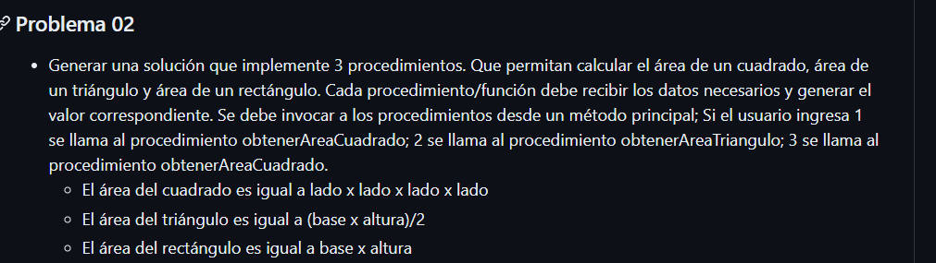

**Análisis:**

La operación a realizarse (necesita un Switch-case para seleccionar procedimiento) ; el valor del lado 1 o lado 1 y 2 en acorde a la operacion

Calculo de Area de un cuadrado, rectángulo, triangulo. Se necesitan 3 procedimientos diferentes(metodos). Como salida se debe mostrar el valor de la área

Pseudocódigo:

* 1. ProcedimientoPrincipal areas
  2. Definir seleccion Como Entero
  3. Definir a, b, c Como Real
  4. Escribir "Ingrese la operacion a hacer: 1. AreaCuadrado 2. AreaRectangulo 3. AreaTriangulo"
  5. Leer seleccion
  6. Segun seleccion Hacer
     1. Caso 1:
        + 1. Escribir "Ingrese el valor del lado"
          2. Leer a
          3. obtenerAreaCuadrado(a,c)
          4. Escribir presentarAreas(c)
     2. Caso 2:
        + 1. Escribir "Ingrese el valor de la base y la altura"
          2. Leer a
          3. Leer b
          4. obtenerAreaRectangulo(a,b,c)
          5. Escribir presentarAreas(c)
     3. Caso 3:
        + 1. Escribir "Ingrese el valor de la base y la altura"
          2. Leer a
          3. Leer b
          4. obtenerAreaTriangulo(a,b,c)
          5. Escribir presentarAreas(c)
     4. Por defecto:
        + 1. Escribir "Operacion no valida, debe escribir entre el (1-3)"
  7. FinSegun
  8. Fin ProcedimientoPrincipal

1. Procedimiento obtenerAreaCuadrado(a, c Por Referencia)
2. C <- a * a
3. FinProcedimiento obtenerAreaCuadrado
4. Procedimiento obtenerAreaRectangulo(a , b , c Por Referencia)
5. c <- a * b
6. Fin Procedimiento obtenerAreaRectangulo
7. Procedimiento obtenerAreaTriangulo(a , b , c Por Referencia)
8. c <- (a * b) / 2
9. Fin Procedimiento obtenerAreaTriangulo
10. Funcion presentarAreas(c ) : x (100)
11. Definir cad Como Cadena
12. cad <- ""
13. cad <- cad + "El area de la figura seleccionada es:" + "" + ConvertirATexto(c)
14. Devolver cad
15. FinFuncion presentarAreas

Corrida de escritorio:

